الجمهورية الجزائرية الديمقراطية الشعبية
وزارة التربية الوطنية متوسطة : الشهيد بوسليماني أحمد
السنة الدراسية:2023/2024 المستوى: الرابعــة متوسط
اختبار الفصل الثالث في مادة: العلوم الفيزيائية و التكنولوجيا المدة: ساعة و نصف

التمرين الأول:
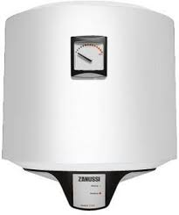
عند استعمال الأم سخّان الماء لاحظت ضعف تدفق الماء من الأنابيب، طرحت المشكلة على ابنها بلال فأخبرها أن الضعف نتيجة انسداد الأنابيب وترسب مادة الكلس (CaCO₃) فيها . عرض عليها الحل و ذلك بوضع داخل الأنابيب حمض كلور الماء مع الاتخاذ كل الاحتياطات الأمنية مع هذا الحمض . فلاحظ انطلاق غاز يعكر رائق الكلس (ماء الجير).
- اكتب الصيغة الجزيئية و الشاردية لحمض كلور الماء.
- اكتب الصيغة الشاردية لمادة الكلس (CaCO₃) .
- سم الغاز المنطلق و اكتب الصيغة الجزيئية له .
- اكتب معادلة التفاعل الحاصلة :
- بالصيغ الشاردية . ب- بالصيغ الجزيئية.
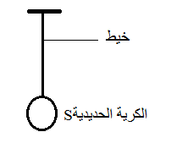
- ما هي الاحتياطات الأمنية الواجب اتخاذها اتجاه هذا الحمض ؟

التمرين الثاني:
قصد دراسة شروط توازن جسم خاضع لعدة قوى ، أنجزت التجربة المــــوالية ،
حيث علقت كريةS حديدية كتلتها m =0.4 kg بخيط f . وحررت حتى توازنت.
- اذكر القوى المؤثرة على الكرية S .
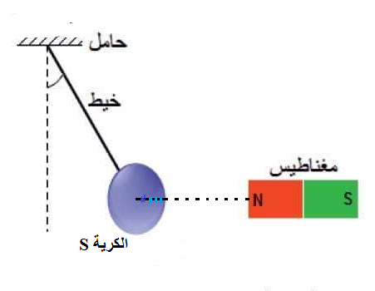
- احسب ثقل الكرية ، ثم مثل هاته القوى باستعمال السلم 1cm 2N
- اذكر شروط توازن الكرية في هاته الحالة.
تم تقريب مغناطيس فانحرفت الكرية بزاوية – انظر الشكل- .
- مثل كيفيا القوى المؤثرة على الكرية.
- هل يمكن اعتبار الكرية S في هذه الحالة في حالة توازن؟ برر ايجابتك .

يعطى g = 10N/kg
الصفحــة 1 من 2

الوضعية الادماجية:
بغية تثبيت شباك حديدي لنافذة بالبيت، استعمل جهاز تلحيم كهربائي سليم ، لكن بمجرد تشغيله يفصل القاطع الآلي (01) التيار الكهربائي عن المنزل، كما أكدت الأم تكرار هذه الحادثة كلما شغلت الفرن والمدفأة الكهربائيين في آن واحد ، و تشعر بصدمة كهربائية كلما لمست هيكل الغسالة المعدني.
بالاستعانة بمعلوماتك و المخطط اجب عن ما يلي :
- اذكر سببا صحيحا للصدمة التي شعرت بها الأم .
- بين سبب فصل القاطع الآلي للتيار الكهربائي عن المنزل .
- ما هي الإجراءات السليمة الواجب اتخاذها لتفادي تكرار هذه الحوادث .
( مع إعادة رسم المخطط و تصحيح الأخطاء الموجودة فيه )
P
N
M
01
15A
10A
5A
غسالة
عداد كهربائي

بالتوفيق : أستاذ المادة

الصفحــــة 2 من 2

